# Strålingsbalance og drivhuseffekt i atmosfæren

**OPGAVE**

Generelt: Gennemfør punkt 1-4 for 4 tidspunkter.   
(Helst 1 dag med helt eller næsten skyfrit og 1 dag med skyet). Det vil sige øvelsen tager 2 dage at lave, hvor man helst med kort varsel skal være klar til at lave den måling, man mangler.

**Materialer:** Pyranometer, IR-Termometer

1. Redegør for strålingsbalancen og perspektivér til strålingsbalancen globalt
2. Udfør målingerne:
   1. Bestem luftens temperatur over en time omkring forsøgstidspunktet (dette aflæses på for eksempel dmi.dk eller lignende, men også med termometre). Vi ønsker at undersøge, om temperaturen er stabil, faldende eller stigende

*Eksempel: hvis lufttemperaturen er 12oC i starten af timen og 13oC i slutningen af timen, så er temperaturen stigende.*

* 1. Solens **kortbølgede indstråling** måles vha. pyranometer. *Eksempel: Udenfor tæt på skolen.*
  2. Mål atmosfærens temperatur med IR-termometeret – mål i flere retninger (peg i retning N, S, Ø og V)

Beregn gennemsnittet i klassen, og bestem herefter strålingsintensiteten (**atmosfærens modstråling**) ved hjælp af graf eller formel, se vejledning nedenfor. (Dette kan gøres senere i klasselokalet).

* 1. Mål den aktuelle jordtemperatur med IR-termometeret – mål flere steder. Evt. på fliser, græsplæne etc.

Beregn gennemsnittet i klassen, og bestem herefter strålingsintensiteten (**jordens udstråling**) ved hjælp af graf eller formel, se vejledning nedenfor. (Dette kan gøres senere i klasselokalet).

1. Opstil på den baggrund den lokale strålingsbalance for jordoverfladen, og kommentér strålingsbalancen på forsøgstidspunktet.
2. Sammenlign strålingsbalancen med temperaturudviklingen, og overvej hvilken sammenhæng der er.
3. Aflæs hvilken temperatur jordoverfladen ville have uden drivhuseffekt, dvs. hvis jordens temperatur ændredes, så den udstrålede samme mængde energi, som solens indstråling sender ind.
4. Vurdér hvad denne undersøgelse kan fortælle os om drivhuseffektens betydning for Jorden.

|  |  |
| --- | --- |
| IR-TERMOMETER.  Kortvarigt tryk på "On" måler temperaturen og fastholder målingen.  Stabilt tryk på "On" giver løbende måling.  Tryk på "Mode" giver valget mellem - minimumstemperatur, - maksimumstemperatur og  - løbende måling af temperaturen.  Ifølge fabrikken måler apparatet med en nøjagtighed på +/- 0,6° C | FORMÅL: At belyse drivhuseffektens betydning for jordens temperatur. |
| Alle genstande har en temperatur, og alle genstande udsender varmestråler (IR = infrarød stråling), lys eller UV-ståling. Jo varmere genstanden er, desto mere kortbølget er strålingen. Denne stråling kaldes elektromagnetiske stråling.  Et IR-termometer udnytter, at bølgelængden af den infrarøde stråling fra et objekt er proportionalt med temperaturen. Når apparatet måler strålingen, kan det let omregne bølgelængden af denne stråling til en tilsvarende temperatur.  Øget temperatur vil også øge den mængde energi, der udstråles fra genstanden. Størrelsen af denne udstråling kaldes intensiteten, og den måles i W/m2.  Måler vi på apparatet en høj temperatur, er der altså en stor infrarød udstråling, og måler vi en lav temperatur, er der en lille infrarød udstråling. Vi kender det fra hverdagen, når f.eks. den elektriske varmeplade varmes op, ændres den fra sort til rød og udsender stadig kraftigere strålevarme. |
| Intensiteten F måles i W/m2. Denne udstråling er fra et sort legeme proportional med T4, hvor T er den absolutte temperatur af det sorte legeme.  Derfor kan følgende ligning opstilles:    σ er Stefan – Boltzmanns konstant:    σ = sigma (græsk bogstav for s)  T = temperaturen målt i K (Kelvin: den absolutte temperatur)  K = Kelvin, hvor K = t ºC + 273 ºC  t = temperaturen målt i ºC = grader Celcius  1W = 1 watt = 1 joule/sekund, dvs. et mål for effekt (energistrøm), mens joule er et mål for energi |

Vores IR-termometer måler den gennemsnitlige infrarøde stråling fra et kegleformet område over termometeret, hvor diameteren af keglen svarer til afstanden. Vil man derfor have en præcis måling, skal man tæt på det ”objekt”, som man måler på.

Det målte område

IR-termometer

|  |
| --- |
| **Sådan beregner man intensiteten af den infrarøde stråling fra jordoverfladen:**  Instrumentet måler fx jordoverfladens temperatur til 20°C. Ifølge omstående formel gælder, at  , hvor    T angiver det absolutte temperatur, så *T = 273°C + t = 273°C + 20°C = 293K*  Indsættes i formel fås *F = 5,67·10-8 · 2934 = 418 W/m2* |

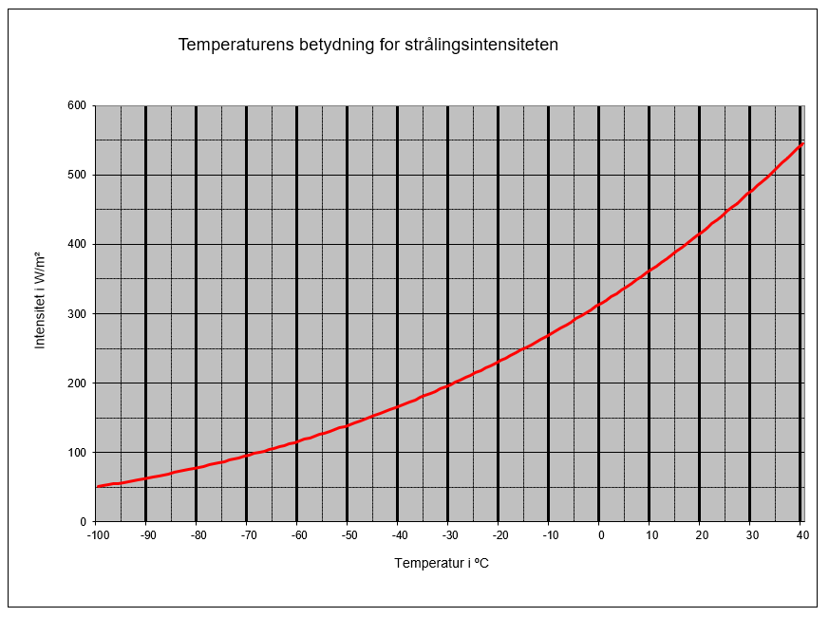

Forsøgsresultater  
Dato:

**Skydække:**

|  |  |  |  |
| --- | --- | --- | --- |
| **Indstråling**  **Watt pr. kvadratmeter**  **Vi sætter albedoen udenfor til 25% da asfalt, jord, græs normalt er i den mørke ende af farvespektrummet., dvs. der skal fratrækkes 25% fra den målte værdi** | **5 målte værdier** | **Gns. målt værdi fratrukket 25 %** |  |
| **Udstråling fra jordoverfladen** | **5 målte værdier** | **Gennemsnit af de 5 målte værdier** | **Gennemsnitstemperatur omregnet til Watt pr. kvadratmeter** |
| Modstråling | **5 målte værdier** | **Gennemsnit af de 5 værdier** | **Gennemsnitstemperatur omregnet til Watt pr. kvadratmeter** |

Temperaturudvikling

**Temperatur i starten af timen (kl:_________) = __________**

**Temperatur til slutning i timen (kl:_________) = __________**

Strålingsbalancen

**Jordoverfladen modtager i alt: indstråling + modstråling = ________**

**Jordoverfladen afgiver: udstråling = ________**

**Stråling balance (indstråling + modstråling) - udstråling = ______**

Forsøgsresultater  
Dato:

**Skydække:**

|  |  |  |  |
| --- | --- | --- | --- |
| **Indstråling**  **Watt pr. kvadratmeter**  **Vi sætter albedoen udenfor til 25% da asfalt, jord, græs normalt er i den mørke ende af farvespektrummet., dvs. der skal fratrækkes 25% fra den målte værdi** | **5 målte værdier** | **Gns. målt værdi fratrukket 25 %** |  |
| **Udstråling fra jordoverfladen** | **5 målte værdier** | **Gennemsnit af de 5 målte værdier** | **Gennemsnitstemperatur omregnet til Watt pr. kvadratmeter** |
| Modstråling | **5 målte værdier** | **Gennemsnit af de 5 værdier** | **Gennemsnitstemperatur omregnet til Watt pr. kvadratmeter** |

Temperaturudvikling

**Temperatur i starten af timen (kl:_________) = __________**

**Temperatur til slutning i timen (kl:_________) = __________**

Strålingsbalancen

**Jordoverfladen modtager i alt: indstråling + modstråling = ________**

**Jordoverfladen afgiver: udstråling = ________**

**Stråling balance (indstråling + modstråling) - udstråling = ______**